Gestor de Pedidos
(GP)

Trezza, Nicolás – Lucero, José – Olmos, Martin – Benítez Haugg, Griselda
Licenciatura en Sistemas – Departamento de Desarrollo Productivo y Tecnológico Universidad Nacional de Lanús
ntrezzan@gmail.com – jose.maximiliano.lucero@gmail.com – olmos.martn.1992@gmail.com –
griselda_gsis@hotmail.com

Extracto—En este documento constarán las actividades realizadas por el equipo de desarrollo para la entrega pautada de un primer hito. El mismo constara del análisis preliminar(Abstracto)

Introducion
La incorporación de éste proyecto surgue a partir de un pedido de Campus Virtual de la Universidad Nacional de Lanús (UNLa), que tendran una pagina web de gestor de pedidos para la Universidad de Tecnológia Nacional (UTN). Para que pueda matricular, crear aulas, brindar capacitaciones, solicitar formularios y actualizar virtualizaciones, y por último habra una parte de estadisticas que podran ver ciertos usuarios.

Tendremos un sitio web, habra cinco áreas, la primera area será crear usuario para que pueda matricularse, es un formulario de gestión de usuarios en las aulas virtuales. La segunda area será aulas, esto va a contemplar los pasos administrativos para la gestión de un espacio curricular en una aula virtual, es decir, crear un aula, reutilizar o eliminar. La tercera area será capacitación que brindara capacitación constante a la comunidad educativa, como tutoría o microtalleres. La cuarta area sera virtualización es un formularios para la solicitud y actualización de virtualización de unidades curriculares. Y por último la quinta area sera estadísticas que solamente podran ver lo que tienen permiso de extraer información del sistemas. Todas estas información se enviara a la base de datos y dependiendo el area, un correo electronico formato pdf y una copia al usuario.
Este sistema propone la solución a todo lo mencionado en forma automatica.

Proceso de selección de un mcvs

  - Identificar los posibles MCVS:

Es importante conocer las principales caracteristicas de cada ciclo de vida para poder seleccionar la correcta para nuestro diseño.

Las principales diferencias entre estos modelos de ciclo de vida es:

- El alcance del ciclo dependiendo de hasta donde llegue el proyecto correspondiente, hasta su retirada del mercado.

- Las características de las fases en que dividen el ciclo de vida, esto puede depender del cada proyecto a que se refiere.

- La estructura de la sucesión de las fases que puede ser lineal, con prototipado o en espiral por ejemplo:

Ciclo de vida en Cascada

Este ciclo de vida lo utilizan mucho, por ser el más sencillo. La actividad de global de proyecto consiste en descomponer en fases que muestra en manera lineal, es decir, cada una de esas se realiza una sola vez tras la anterior y antes de la siguiente. Con el ciclo lineal es facil dividir tareas entre equipos y prevenir los tiempos obviamente sumando los de cada fases.

Ciclo de vida en Prototipado

Si no se conoce exactamente cómo de desarrollar un determinado producto o cuáles son las especificaciones iniciales para hacer un prototipo o sea, un producto parcial (no hace falta que contenga funciones suficientemente probadas) y provisional (no se va a fabricar realmente para clientes, por lo que tiene menos restricciones de costo y/o prestaciones). Este tipo de procedimiento es muy utilizado en desarrollo avanzado.

La diferencia entre el ciclo de vida cascada, puede decirse que el ciclo de vida con prototipado repite fases de definición, diseño y construcción dos veces: para el prototipo y para el producto real.

Ciclo de vida en espiral

El esquema de este ciclo de vida muestra para estos casos por un bucle en espiral, donde los cuadrantes son fases de especificación, diseño, realización y evaluación. En cada vuelta el producto llega aproximarse al final deseado hasta que en una vuelta la evaluación lo apruebe y el bucle pueda abandonarse.

  - Seleccionar un modelo para el proyecto

A veces ocurre en desarrollos de productos con innovaciones importantes, o cuando se prevé la utilización de tecnologías nuevas o pocos probadas.
Si no se conoce exactamente cómo de desarrollar un determinado producto o cuáles son las especificaciones iniciales para hacer un prototipo o sea, un producto parcial (no hace falta que contenga funciones suficientemente probadas) y provisional (no se va a fabricar realmente para clientes, por lo que tiene menos restricciones de costo y/o prestaciones). Este tipo de procedimiento es muy utilizado en desarrollo avanzado.
La experiencia del desarrollo y su evaluación deben permitir la definición de las especificaciones mas completas y seguras para producto definitivo.
La diferencia entre el ciclo de vida cascada, puede decirse que el ciclo de vida con prototipado repite fases de definición, diseño y construcción dos veces: para el prototipo y para el producto real.
Debido a que no se conoce exactamente cómo desarrollar o cuáles son las especificaciones de forma precisa que suele recurrir a definir especificaciones iniciales para hacer un prototipado, es decir, un producto o provisional. Se elige seguir este modelo de ciclo de vida prototipado. Puede comprederse las fases de este ciclo de vida en la imagen 1.
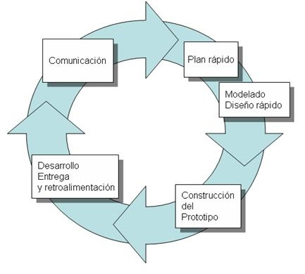
Imagen 1: Ciclo de vida prototipado evolutivo.

proceso de iniciación, planificación y estimación del proyecto

  - Establecer la matriz de actividades para el MCVS

La gestión del proyecto presume establecer condiciones para el desarrollo del mismo. Involucra actividades de planificación, estimación de recursos, seguimiento y control, y evaluación del proyecto.

Estimaciones con COCOMOII

Estimación medio del proyecto, con máxima unión grupal, sin riesgo de Monte Carlo, mas familiaridad sobre la codificación, mayor nivel de análisis. Imagen 8 muestra lo dicho.

El proyecto se inicio en agosto 2018, esta estimación nos dio un resultado que definía que el proyecto se terminaria en Julio 2019.

  - Establecer la matriz de actividades para el MCVS

Nuestro diseño constara de 3 maqueta y un prototipos evolutivos, es decir, una interacción en cada una de las fases previamente detalladas, puede comprenderse esto en la imagen 2, mapa de actividades y tambien comprender los tiempos de ejecución de Gantt en la Imagen 3.

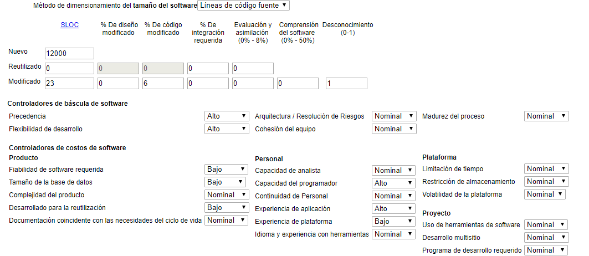
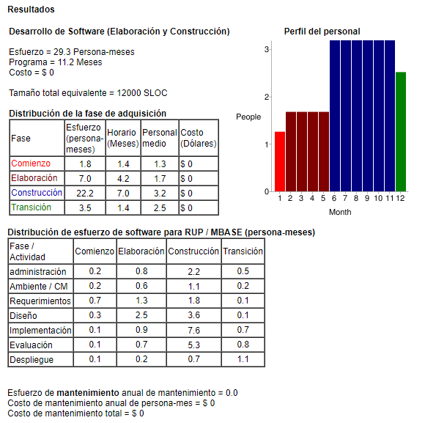
Imagen 8: Estimación Medio.

  - Asignar recursos del proyecto

B.1. Recursos humanos:

El diseño de la pagina web y sus maquetas estará a cargo principalmente de Trezza Nicolás, Olmos Martin. y su desarrollo de Trezza Nicolás y Olmos Martin.

El diseño e implementacion del servidor y los controladores estarán desarrollados por Olmos Martín y Benitez Griselda; el diseño de la base de datos estará a cargo de Olmos Martin y Trezza Nicolás mientras que su desarrollo estará a cargo de Lucero José y Benitez Griselda.

Esta distribución puede cambiar acorde a los tiempos asignando más recursos, para evitar atrasos muy significativos, la asignación de tareas podrá observarse tambien el Gantt.

Gestores superiores: Dario Rodriguez y Sebastian Martins
Gestores (técnicos) del proyecto: Olmos Martin, Tressa Nicolás.
Profesionales: Lucero José, Olmos Martin, Tressa Nicolás y Benítez Haugg Griselda.
Cliente: Dario Rodriguez.
Usuarios: Profesores y alumnos de UTN.

B.2. Recursos tecnológicos

La pagina está desarrollada HTML5 con CSS3 con un framework materialize de material design y jquery para java script.
El server corre sobre WSGI framework flask, y la base de datos MySQL

  - Definir el entorno del proyecto

El proyecto está orientado a facilitar el trabajo a la Universidad Tecnológia Nacional (UTN), que tiene la necesidad de solicitar al campus de la Universidad Nacional de Lanús (UNLa), para poder crear el usuario, crear un aula o poder reutilizar y eliminar, brindar capacitaciones, actualizar virtualizaciones y por último parte de estadísticas que ciertos usuarios lo podran ver.
La interface podrá ser utilizada por los profesores de la Universidad Tecnológia Nacional (UTN). No necesita estar logueado pero pedirá los datos necesarios, excepto en la parte de estadísticas pedirá ingresar un login.

  - Planificar la gestión del proyecto

El proyecto fue planificado en primera instancia fecha Julio de 2019, la distrubución de las tareas en cada unas de las etapas esta descripta en el Diagrama de Gantt que se encuentra en la Imagen 3.

Proceso de seguimiento y control del proyecto

Es un proceso iterativo de seguimiento, registro y gestión de costos, problemas y rendimiento de un proyecto durante su ciclo de vida. En este proceso se realiza un análisis de riesgos que permite identificar los problemas potenciales, determinar su probabilidad de ocurrencia y su impacto y establecer los pasos para su gestión. Los riesgos identificados y su gestión se documentan en el Plan de Contingencia. El progreso se revisa y mide con respecto a los hitos establecidos en el Plan de Gestión del Proyecto Software.

  - Análisis de riesgos

En una primera instancia, por medio del análisis del entorno pudimos identificar 3 riesgos, potenciales e inevitables, descriptos en la Imagen 4.

Por medio del análisis del entorno pudimos identificar

Descripción | Impacto | Probabilidad | Acción a Seguir
- El usuario no sabe sacar provecho máximo de la web | Muy alto, la página podría perder prestigio | Alta | Se detallará paso por paso cada una de las virtudes del programa. Se dará soporte audiovisual a la plataforma
- Error al cargar mal el archivo del Excel. | Los datos mal cargados | Media | Incorporar un manual de instrucciones para el usuario, además el administrador podrá modificar los datos de ser necesario
- No hay conexión de internet. | La página web no cumplirá las solicitudes si no posee conexión de internet. | Baja | Sin internet no se puede conectar a la página
Imagen 4: Gestión de Riesgos.

  - Realizar la planificación de contingencias

El plan de respaldo. Para evitar la pérdida de datos o los cambios abruptos en los ideales del cliente, se respaldan todos los archivos y documentos del proyecto en la Github situada en tres branch:

. master, maqueta, desarrollo.

https://github.com/NicoTrezza/GestorDePedidos

Para combatir los riesgos descriptos en la Imagen 4, proponemos en acción a seguir.

En caso de que alguno de ellos posea un problema serio por ellos tenemos varias actividades para complementarlos con preventivas antes de que se materialice una amenaza, es decir, evitar dicha materialización.

El plan de emergencia. Si algunos de los integrantes no pueden cumplimentar alguna de sus tareas, estamos preparados para esos casos a quien debe suplantar a cada persona en caso que la misma no pueda cumplir por si sola las tareas asignadas.

  - Gestionar el proyecto

Para una mejor gestión y administración, se empleó un diagrama PERT desde el momento de la creación de la primera maqueta, en el mismo se aprecian las fechas teóricas pactadas y las fechas reales dadas en el proyecto, podemos encontrarlo en el link.

https://github.com/NicoTrezza/GestorDePedidos/blob/master/Documentaci%C3%B3n/TercerHito/Pert.mpp

  - Implementar el sistema de informes de problemas

- El primer problema critico fue el poco conocimiento del cliente real al que está destinado nuestro proyecto, pero al mismo fue solucionado mediante contacto por las entrevistas que fuimos haciendo.
- Luego con las distintas versiones de programas para poder crear la página web, pero optamos en ponernos de acuerdo debido a los que se está usando ahora en la actualidad, pero no la versión nueva.
- Cuando quisimos subir la versión del localhost al webhosting tuvimos problemas con los DAO de acceso a la base de datos ya que el webhosting no podía resolver variables no declaradas que en localhost funcionaban perfectamente.
- El webhosting maneja la base de datos por consola completamente no pudiendo implementar el desarrollo del workbench.
- Hubo que aprender librerías para creación de pdf en python 2.7.11

E- Archivar registros

Todos los registros de avances, o los que describen en la profundidad lo ilustrado por este documento está en el segmento de nuestro directorio online,

https://github.com/NicoTrezza/GestorDePedidos

PROCESO DE GESTIÓN DE CALIDAD DE SOFTWARE

En este segmento nos centraremos en la calidad del producto, servicio o la satisfacción del cliente. Se utiliza al aseguramiento de la calidad y el control de los procesos para obtener una calidad más consistente.

  - Planificar la garantía de calidad del software.

Vamos a garantizar, si hay algunos errores con respecto a la página web, un e-mail de contacto ante cualquier eventualidad que pudiese presentarse.

  - Identificar necesidades de mejora de la calidad.

Con los maquetados se identificaron 8 necesidades de mejoras de calidad para los modelos funcionales:

- Hacer una página responsiva.
- Modificar campos de formularios.
- Poner una barra de navegación lateral.
- Poner un login.
- La posibilidad de bajar un archivo
- La posibilidad de subir un archivo
- El color de diferentes partes de la web
- Separar los botones entre sí

Proceso de exploración de conceptos
Este proceso incluye la identificación de una necesidad, la formulación de soluciones potenciales, su evaluación y refinamiento a nivel de sistema. Una vez establecidos sus límites, se generan el informe de la necesidad del sistema a desarrollar. Este informe inicia el proceso de asignación del sistema y, o, el proceso de requisitos, y alimenta los procesos de gestión del proyecto.

El informe de la necesidad es un documento que constituye la base de todo el trabajo de ingeniería posterior.

  - Identificar las ideas o necesidades

Necesidades a satisfacer:

- Al ingresar a la página campus virtual UNLa especialmente para la UTN habrá un botón que podrá ingresar para solicitar al campus.
- Crear solicitud de usuario.
- Crear el aula.
. Crear un aula
. Reutilizar aula.
. Eliminar aula.
- Solicitar tutorías y capacitaciones.
- Solicitud de virtualización material.

  - Formular las soluciones potenciales

Para combatir los riesgos descriptos en la imagen 4, proponemos las siguientes soluciones.

- En caso de ingresar habrá un botón especial que resalte que es para especialmente a los usuarios de UTN.
- Al crear la solicitud de usuario, aula u otros se le enviara una copia por correo electrónico al usuario y el original al que le corresponda a la dirección de ese pedido.

  - Dirigir los estudios de viabilidad

Los riesgos descriptos en la imagen 4 y las soluciones planteadas en el apartado anterior se considera viables para el proyecto, por los siguientes ítems:

- Viabilidad operacional: Los lenguajes de programación a implementar, el tiempo disponible y las condiciones de producción se consideran totalmente viable por los integrantes del equipo, por conocimiento previo de todas las partes.
- Viabilidad del mercado: Este proyecto será diseñado previo aun pedido por lo que posee un mercado seguro para esperar el desarrollo.
- Viabilidad conceptual: Aunque haya riesgos, pero es una página web que se está desarrollando el comprendimiento del problema y la factibilidad de la solución ha sido comprendidas.

  - Refinar y finalizar la idea o necesidad.

Uno de los principales problemas sobre el entendimiento del problema a resolver, fue la comprensión del cliente como deseaba la plataforma y que algunas funciones obligatorias tendrían que estar. El problema fue resuelto, pero aún hay dudas que más adelante podremos resolver mediante las respuestas del cliente.

Link1:

https://github.com/NicoTrezza/GestorDePedidos/blob/master/Documentaci%C3%B3n/1%20Encuesta%20Gestor%20de%20Pedidos%20.pdf

- PROCESO DE ASIGNACIÓN DEL SISTEMA

Este proceso se realiza cuando el sistema requiere tanto del desarrollo de hardware como de software, o cuando no se puede asegurar que solo se necesita desarrollo de software

El informe de la necesidad se analiza para identificar las entradas, el procesamiento que se aplica a la entrada, las salidas requeridas y las funciones del sistema total, que permiten desarrollar la arquitectura del sistema e identificar las funciones del hardware, del software y de los interfaces.

Este proceso culmina con la especificación de requisitos del software e, la especificación de requisitos del hardware y la especificación del interfaz del sistema.

  - Analizar las funciones del sistema

La primera versión de la maqueta es la (Imagen 6) era para mostrar al cliente, pero a partir de las encuesta y requisitos necesitamos modificar y por eso se hizo la maqueta 2 que muestra en la (Imagen 7) con todos los pasos que se necesitaban, hasta que llego la última versión de maqueta cargada con la base de datos y subida a una página web (Imagen 9) pero en especial se creó un login (9.3.1) para usuarios con permisos. También es responsiva.

En este analizaremos las funciones que posee la segunda iteración del maquetado. Haremos algunas menciones a la segunda maqueta, que solo posee funciones. Este recorrido mostramos las funciones operativo que tiene la página web.

La página web Gestor de pedidos, consta con una primera pantalla(Inicio), donde uno puede elegir la opción que desea el usuario. Si la persona desea hacer la solicitud de usuario se encontrará con la (Imagen 7.1.) se le pedirá todos los datos personales para ser un usuario. En la maqueta versión 3, (Imagen 9) será similar a la versión 2 (Imagen 7.1) pero a diferencia de ahora que habrá un video explicativo, es decir, un instructivo para completar la planilla de matriculación de usuarios.

Luego si desea crear un aula tiene que ser un usuario para poder crear, reutilizar o eliminar el aula con estos datos especifica en las siguientes imágenes: (Imagen 7.2), (Imagen 7.2.1) y por último la (Imagen 7.2.2). En la maqueta versión 3 se cambia la interfaz que muestra en las imágenes: (Imagen 9.1), (Imagen 9.1.1) y (Imagen 9.1.2)

Lo mismo sucede (Imagen 7.3.1) y (Imagen 7.3.2) que son para capacitaciones o tutorías y microtalleres. En la maqueta versión 3 mejora la interfaz de ellas (Imagen 9.2.1) y (Imagen 9.2.2).

Maqueta 1

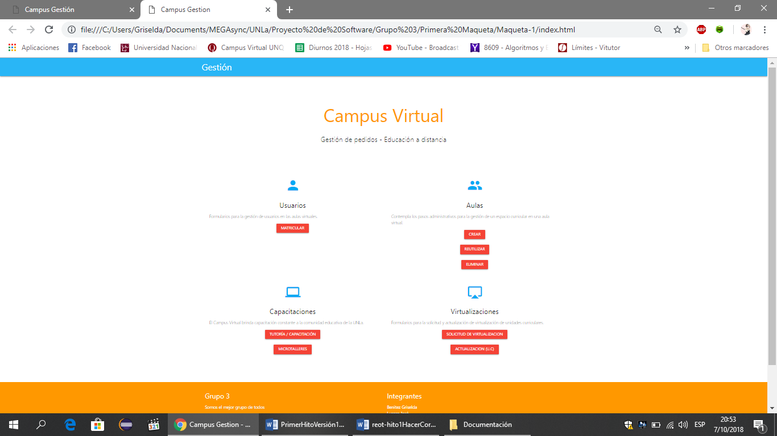
Imagen 6. Gestor de Pedidos versión 1

Maqueta 2

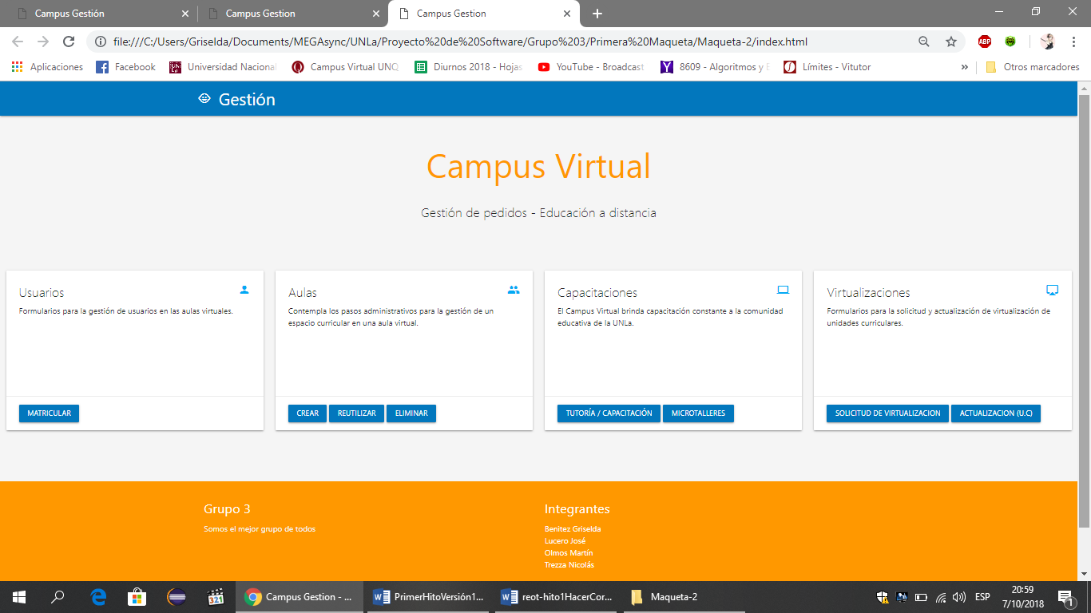
Imagen 7. Gestor de Pedidos versión 2

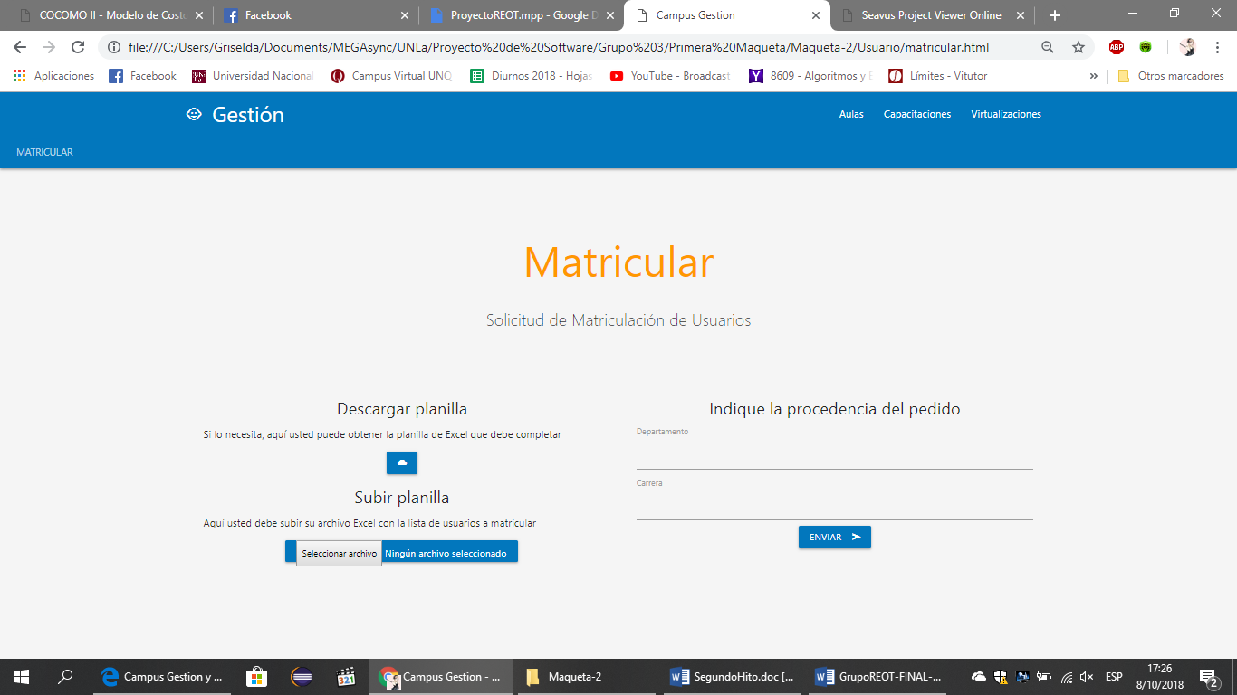
Imagen 7.1. Gestor de Pedidos versión 2. Matricular

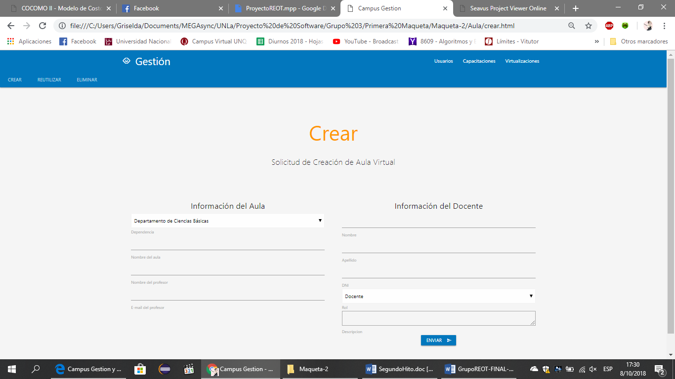
Imagen 7.2. Gestor de Pedidos versión 2. Crear aula
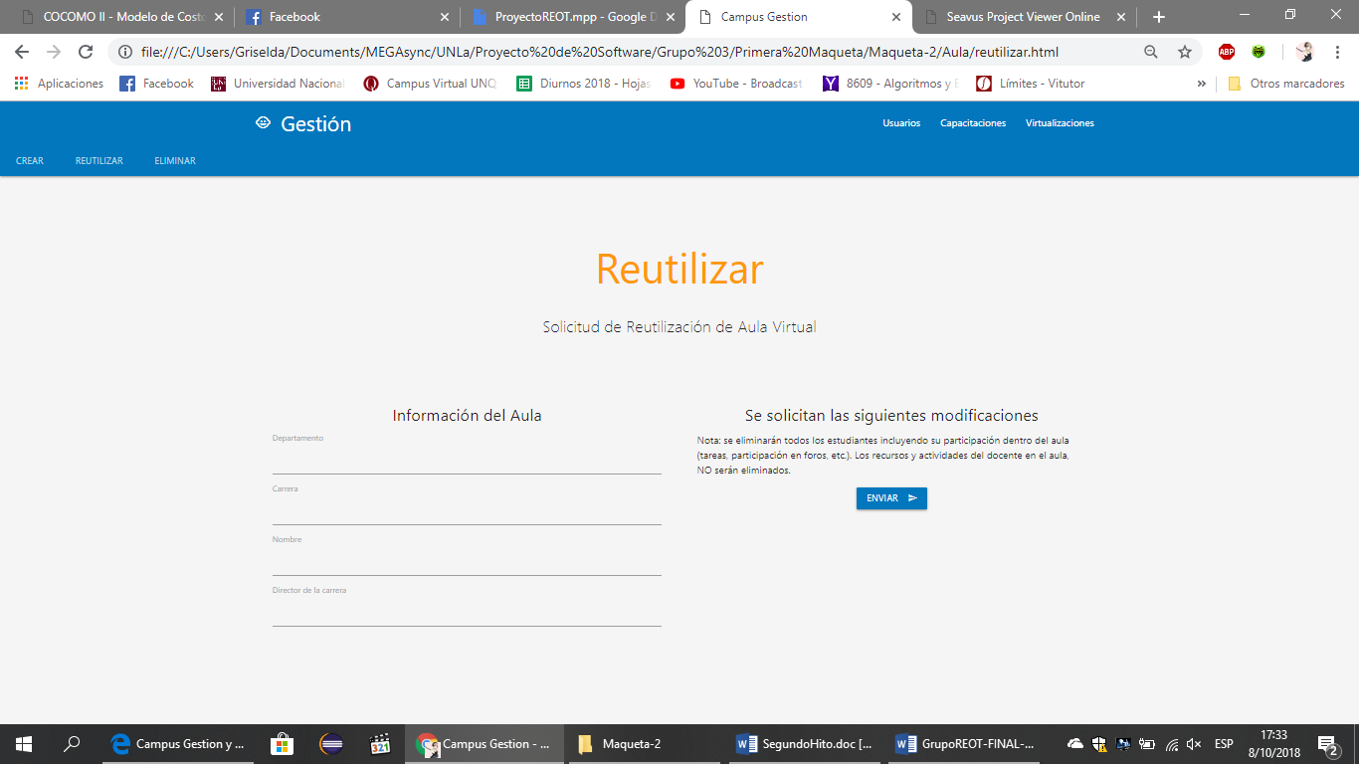
Imagen 7.2.1 Gestor de Pedidos versión 2. Reutilizar aula

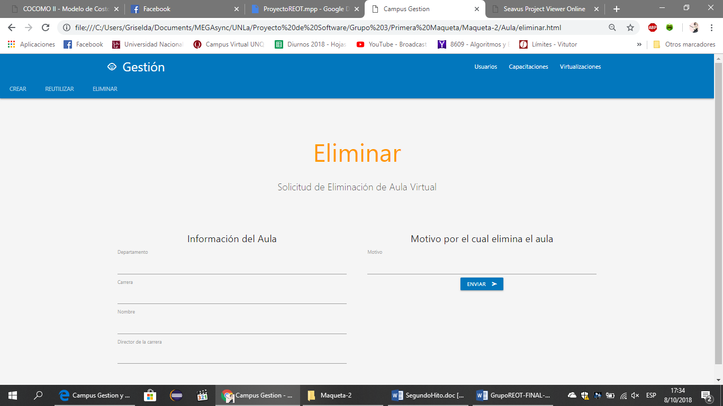
Imagen 7.2.2 Gestor de Pedidos versión 2. Eliminar aula

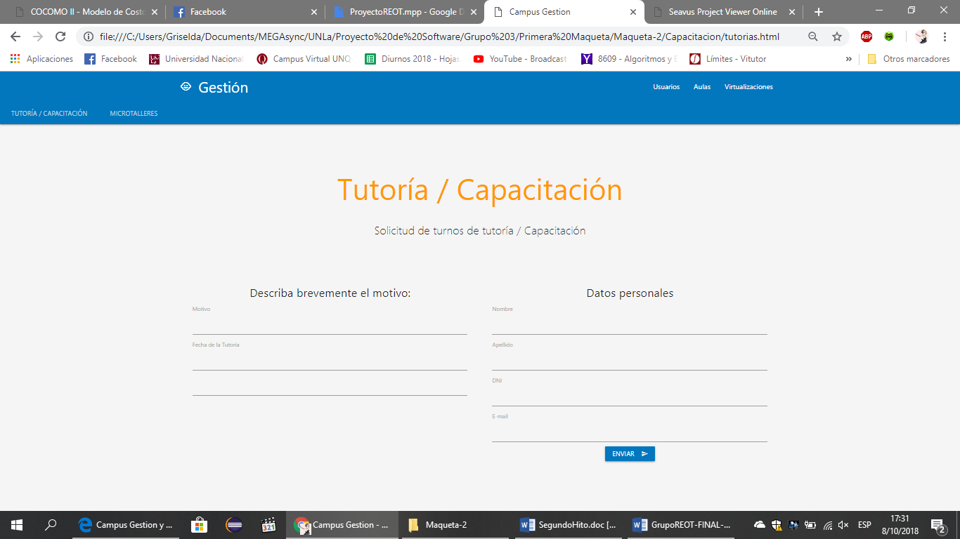
Imagen 7.3.1 Gestor de Pedidos versión 2. Tutoría y capacitación

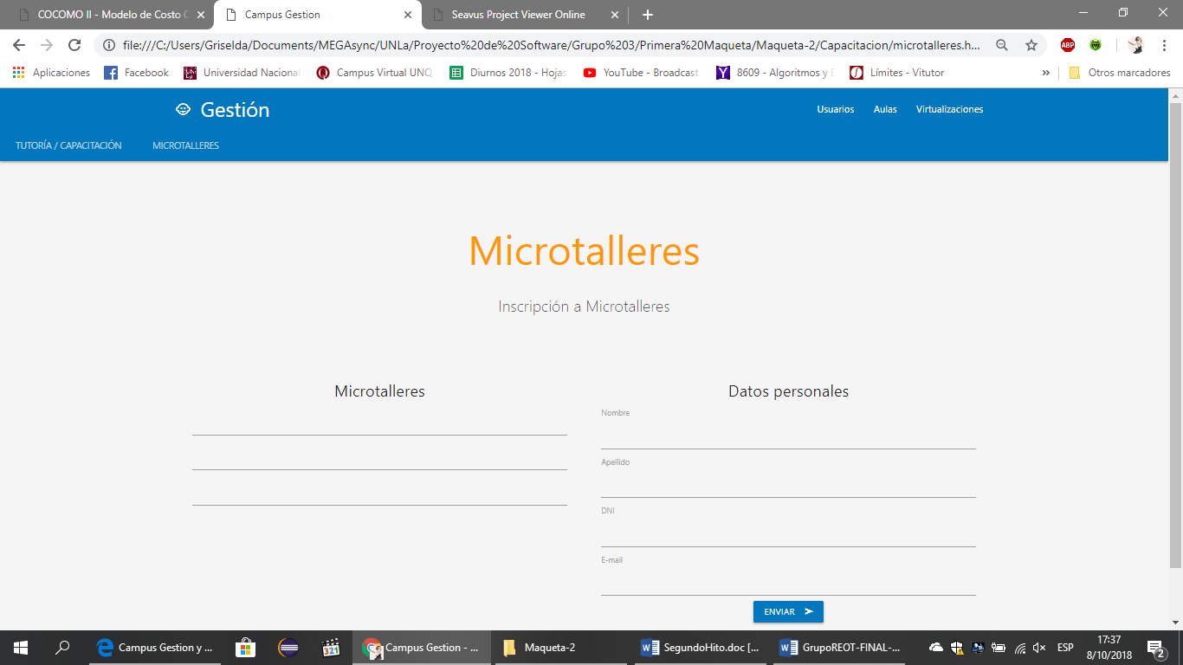
Imagen 7.3.2 Gestor de Pedidos versión 2. Microtalleres

Maqueta 3

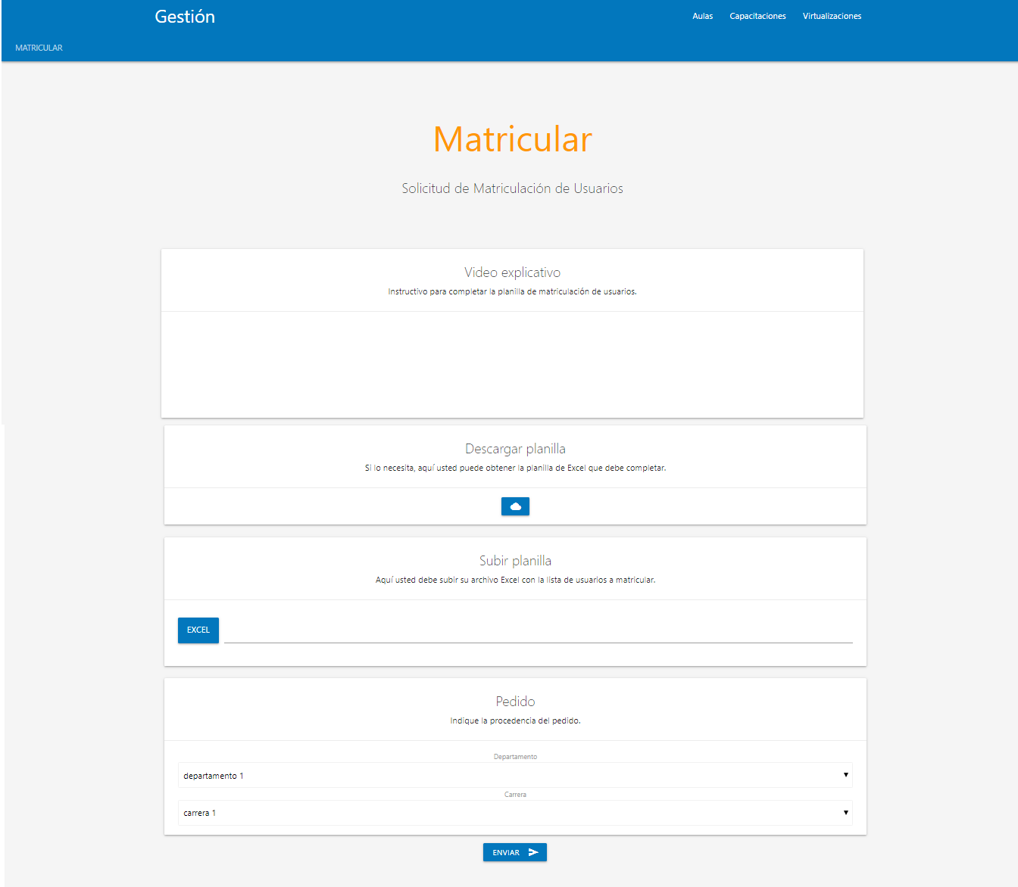
Imagen 9 Gestor de Pedidos versión 3. Matricular

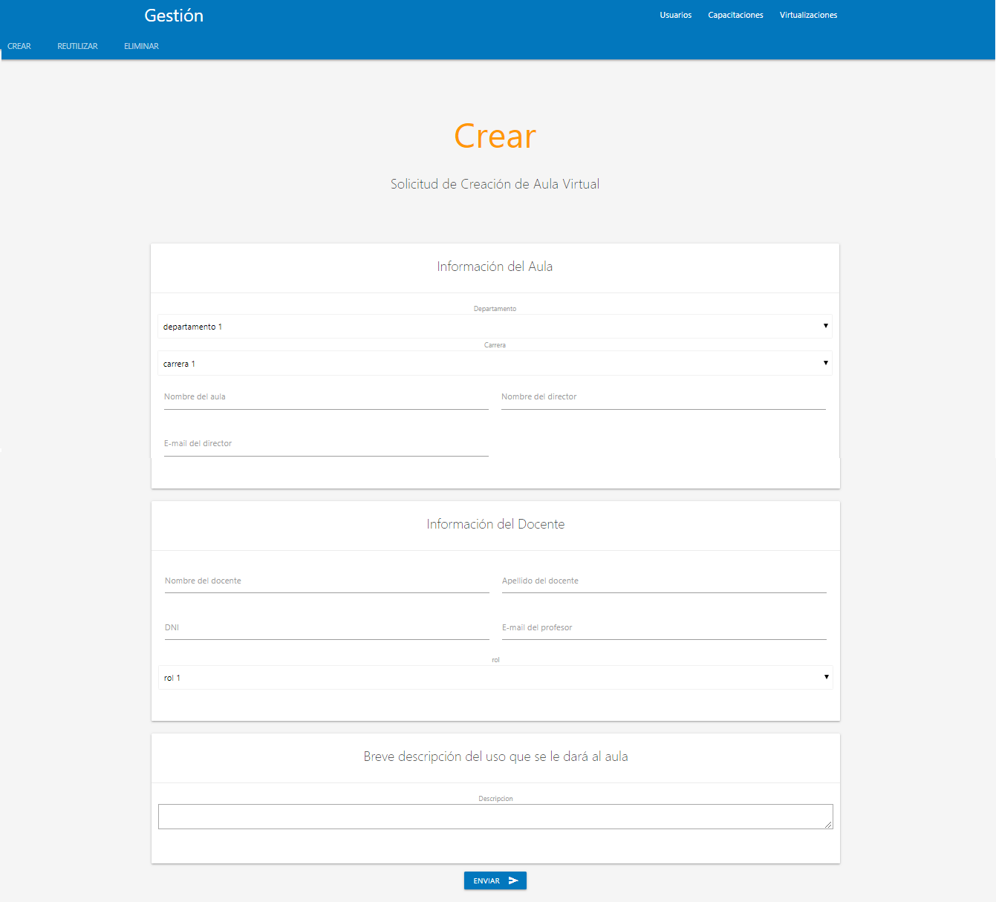
Imagen 9.1. Gestor de Pedidos versión 3. Crear aula

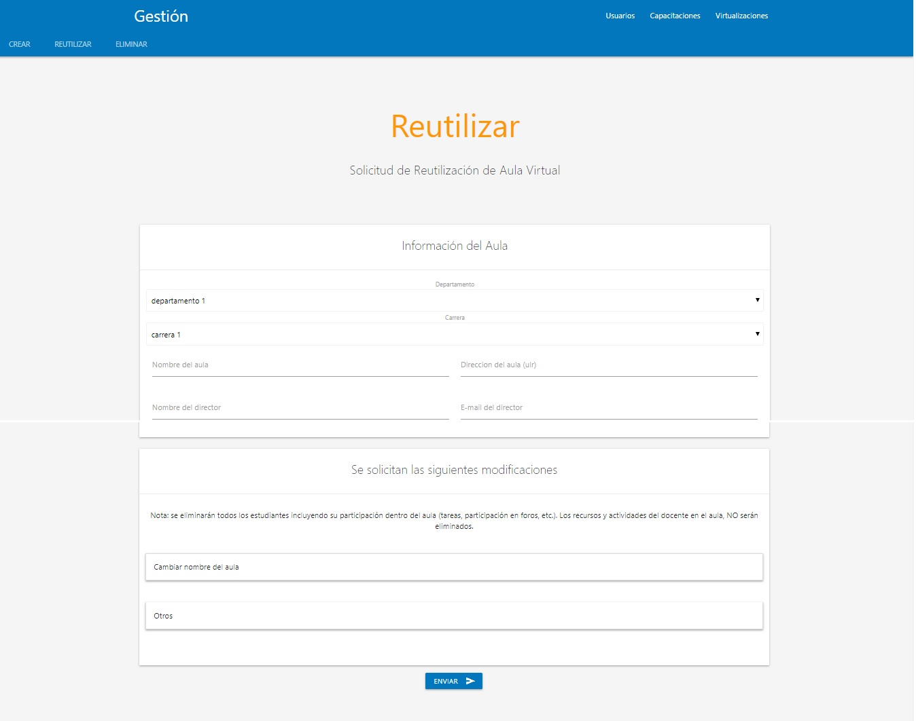
Imagen 9.1.1 Gestor de Pedidos versión 3. Reutilizar aula

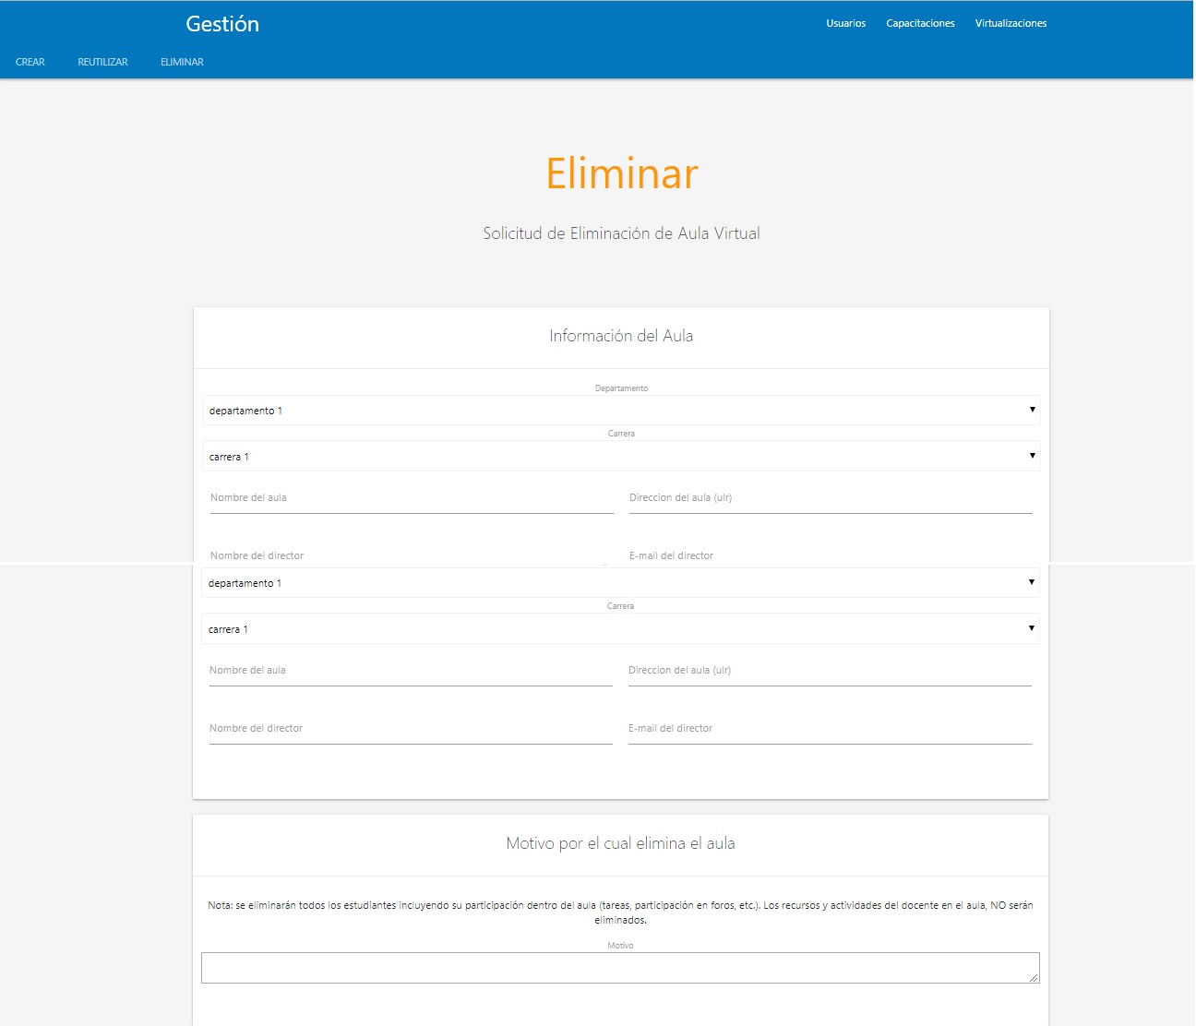
Imagen 9.1.2 Gestor de Pedidos versión 2. Eliminar aula

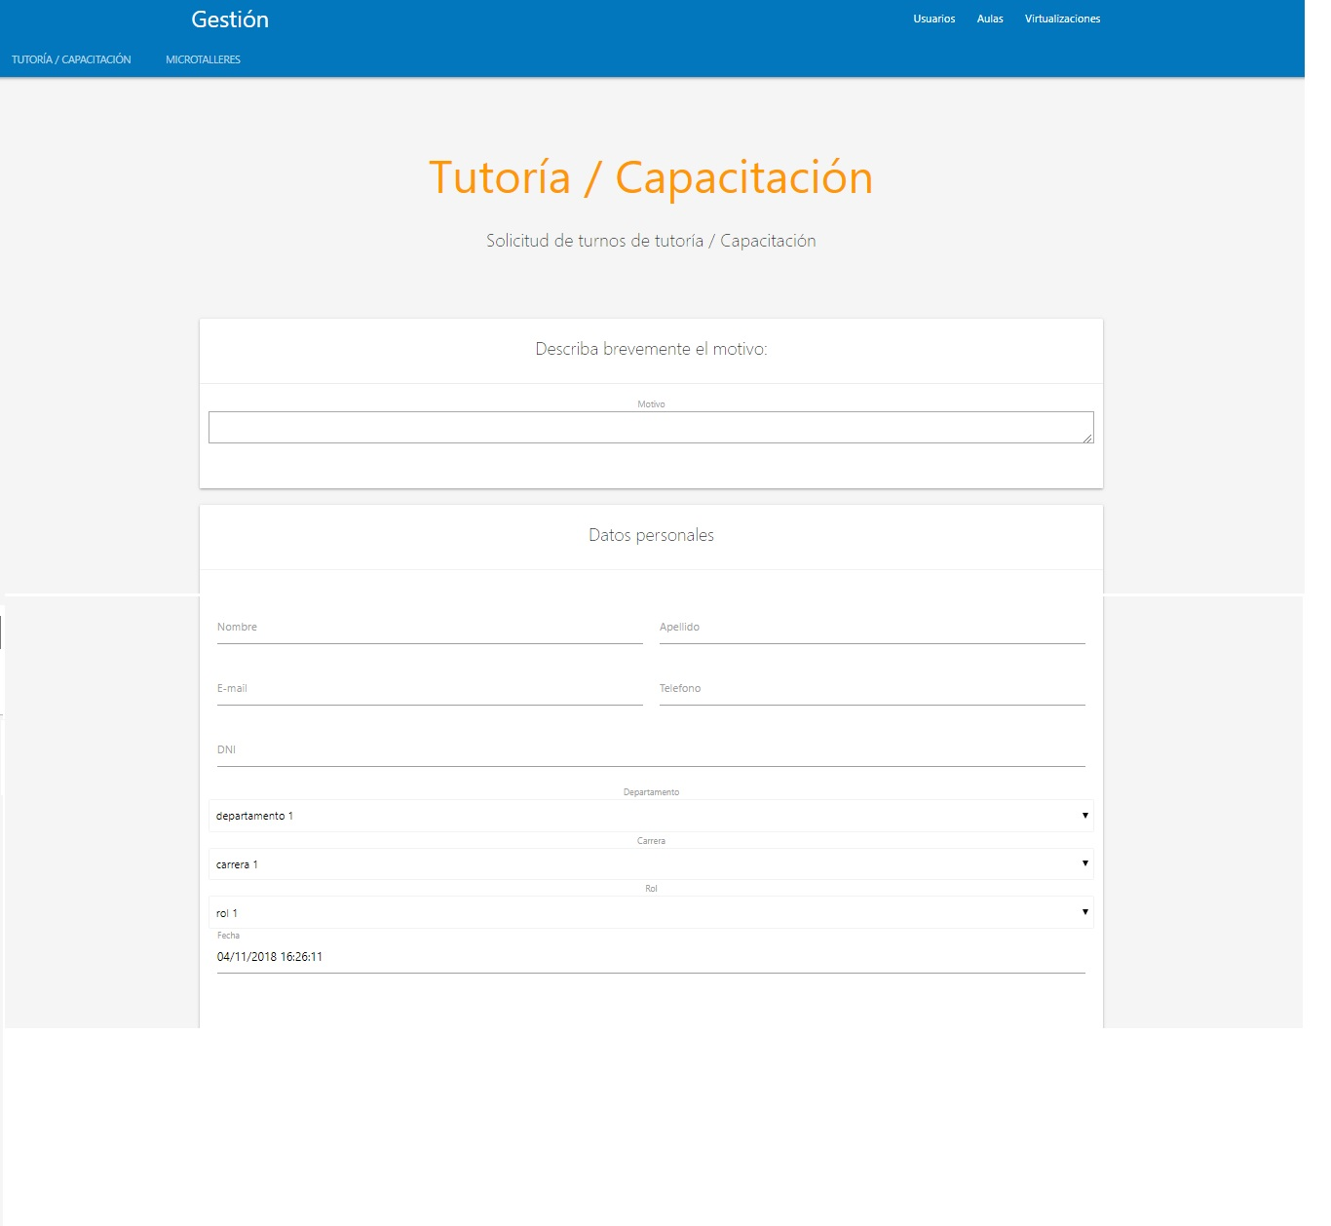
Imagen 9.2.1 Gestor de Pedidos versión 3. Tutoría y capacitación

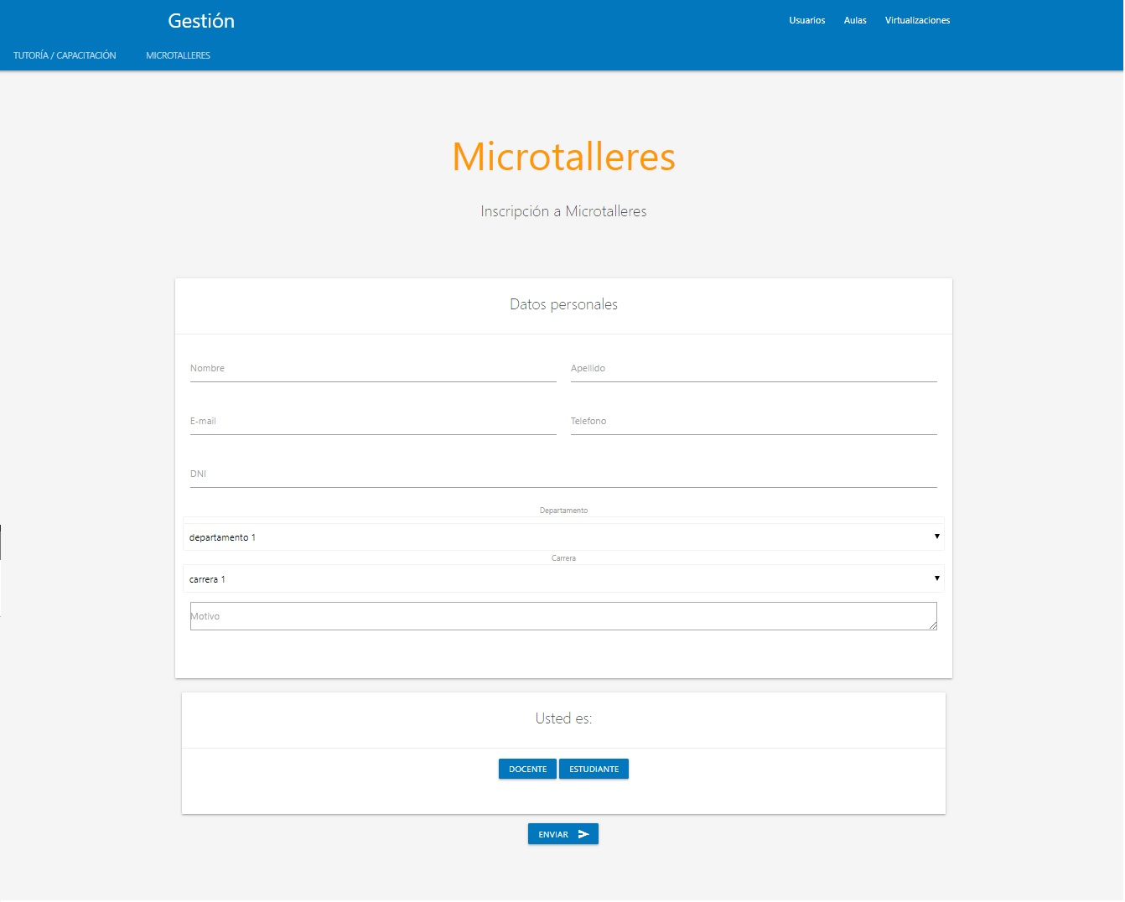
Imagen 9.2.2 Gestor de Pedidos versión 3. Microtalleres

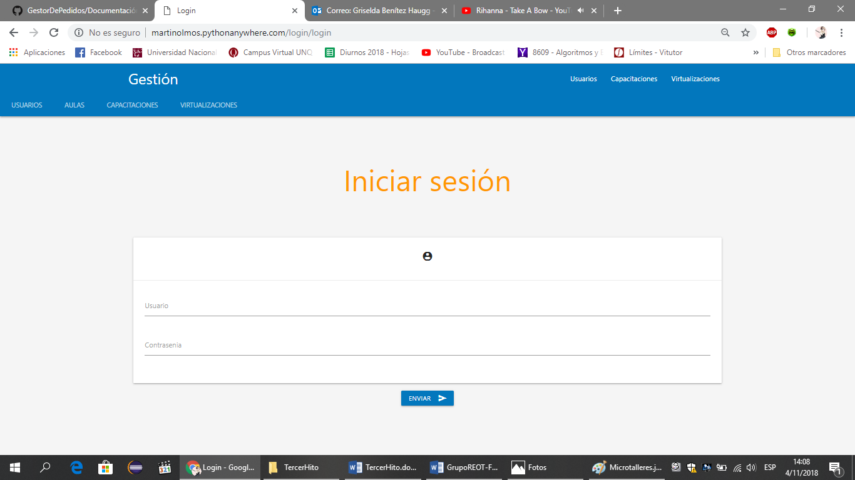
Imagen 9.3.1 Gestor de Pedidos versión 3. Login

  - Desarrollar la Arquitectura del Sistema

En este punto pasamos a mostrar la interacción que tendrá el sistema GP y ver como actúa la Arquitectura del sistema con su entorno (Imagen 10).

Se utiliza el microframework Flask sobre Python 2.7.11 que trabaja con el patrón de arquitectura MVC y para la capa de datos se utiliza el patrón DAO, el programa queda asi divido en las siguientes capas: capa de datos, capa de acceso a los datos, capa negocio que utiliza el acceso a los datos, la capa de controladores en Python 2.7 y la base de datos en MySQL.

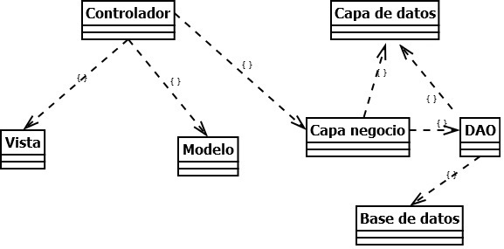
Imagen 10 Arquitectura del Sistema

- PROCESO DE ANÁLISIS DE REQUISITOS

Es el establecimiento preciso de un conjunto de requisitos que deben ser satisfechos por un producto software, siempre indicando que sea apropiado, el procedimiento mediante el cual se pueda determinar si se satisfacen los requisitos dados. Describe los requisitos funcionales, de rendimiento, y de interfaz del software y define los entornos de operación y de soporte.

  - Requisitos de Usuario

RU1. Crear un aula virtual.
RU2. Modificar aulas virtuales ya creadas.
RU3. Eliminar aulas virtuales ya creadas.
RU4. Permitir matricular gente en las aulas virtuales.
RU5. Permite profesor solicitar una tutoría.
RU6. Permite tanto a docentes como a estudiantes inscribirse a un microtaller.

  - Requisitos del Sistema.

RS1. El sistema debe poder accederse a través de internet.
RS2. Puede recibir un archivo Excel.
RS3. Puede brindar un archivo Excel para completar.
RS3. Consultar, y hacer altas en una base de datos.
RS5. Procesar datos para crear estadísticas.

  - Requisitos Funcionales

Se enumera la lista de requisitos funcionales del proyecto, que indican las funcionalidades que formaran parte del sistema:

RF1. El sistema debe funcionar en una página web.
RF2. El sistema se conectará con el servidor de la UTN para poder guardar los datos.
RF3. El sistema permitirá ciertos datos sin necesidad de estar logueado.
RF4. El sistema también permite un usuario administrador crea el usuario y ver estadísticas.
RF5. El sistema deberá enviar mails con un archivo adjunto PDF a determinados emails.
RF6. El sistema deberá poder crear archivos PDF y enviarlos por correo como archivo adjunto.

  - Requisitos No Funcionales

Se enumera la lista de requisitos no funcionales:

RFN1. El sistema depende del internet
RFN2. El servidor debe contar con mysql 5.7
RFN3. El servidor debe contar con Python 2.7.11 y Flask
RFN4. El servidor deberá contar con las siguientes librerías Flask: flask_wtf, Flask_mail, wtforms.
RFN5. Debe tener la librería reportlab para crear PDF

  - Casos de Uso

Un caso de uso es una descripción de los pasos o las actividades que deberán realizarse para llevar a cabo algún proceso. Los personales que participaran en un caso de uso se denominan actores. En el contexto de ingeniería de software, un caso de uso es una secuencia de interacciones que se desarrollarán entre un sistema y sus actores en respuesta a un evento que inicia un actor principal sobre el propio sistema. (Imagen 11).

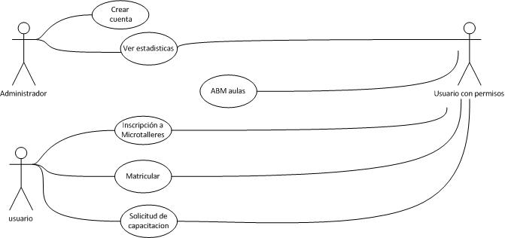
Imagen 11 Casos de usos.

A continuación, se detalla en la documentación el caso de uso. (Imagen 12)

Nombre del caso de uso: Crear cuenta |  | ID única: 1
Área: Administración
Actor(es): Administrador
Descripción: El administrador decide crear la cuenta del usuario.
Activar evento:
Tipo de señal: externa
Pasos desempañados (ruta principal) | Información para los pasos
1- el administrador se loguea | Pone su usuario y contraseña
2-entra en administración | Hace click en el botón administracion
3-ingresa datos del nuevo login | Llena los datos necesarios para crear un nuevo usuario
4-Presiona en confirmar | Presiona en confirmar
Precondiciones: debe existir una cuenta administrador
Postcondiciones: un nuevo usuario creado
Suposiciones: Ninguna
Reunir requerimientos: dni, nombre, apellido, usuario, contraseña
Aspectos sobresalientes: solo lo puede hacer el administrador
Prioridad: media
Riesgo: alta

Nombre del caso de uso: Ver estadísticas |  | ID única: 2
Área: índice
Actor(es): Administrador y usuario con permisos
Descripción: se ven estadísticas del uso de la pagina
Activar evento:
Tipo de señal: externa
Pasos desempañados (ruta principal) | Información para los pasos
1- el administrador o usuario se loguea | Pone su usuario y contraseña
2-entra en estadisticas | Hace click en el botón estadisticas
3-selecciona la estadística que quiere ver
Precondiciones: deben existir datos
Postcondiciones: ver las estadisticas
Suposiciones: Ninguna
Reunir requerimientos: tener los permisos necesarios
Aspectos sobresalientes: solo lo puede hacer el administrador y usuarios con permisos especial
Prioridad: media
Riesgo: baja

Nombre del caso de uso: ABM aulas |  | ID única: 3
Área: aula
Actor(es): Usuario con permisos
Descripción: hacer alta baja y modificación de aulas
Activar evento:
Tipo de señal: externa
Pasos desempañados (ruta principal) | Información para los pasos
1-el usuario se loguea | Pone usuario y contraseña
2- el usuario con permisos selecciona la opción que quiere | Puede elegir entre los 3 botones: crear aula, modificar aula y eliminar aula para crear, modificar y eliminar un aula respectivamente.
3-ingresa los datos requeridos. | Ingresa los datos según sea el botón que presionó en el paso 1
4-hace click en enviar
Precondiciones: debe existir el usuario
Postcondiciones: crea, modifica o elimina un aula
Suposiciones: Ninguna
Reunir requerimientos: tener los permisos necesarios
Aspectos sobresalientes: solo lo puede hacer el usuarios con permisos especial
Prioridad: alta
Riesgo: alto

Nombre del caso de uso: inscripción a microtalleres |  | ID única: 4
Área: capacitaciones
Actor(es): Usuario
Descripción: inscribirse a un microtaller
Activar evento:
Tipo de señal: externa
Pasos desempañados (ruta principal) | Información para los pasos
1- el usuario ingresa a microtalleres | El usuario hace click en el botón microtalleres que está en la vista principal
3-ingresa los datos requeridos. | Llena el formulario que le solicita la pagina
4-hace click en enviar
Precondiciones: deben existir microtalleres
Postcondiciones: un usuario queda matriculado en un microtaller
Suposiciones: Ninguna
Reunir requerimientos:
Aspectos sobresalientes: no necesita estar logueado necesariamente
Prioridad: alta
Riesgo: medio

Nombre del caso de uso: Matricular |  | ID única: 5
Área: Usuario
Actor(es): Usuario con permiso
Descripción: El usuario con permiso decide matricular a otros usuarios
Activar evento:
Tipo de señal: externa
Pasos desempañados (ruta principal) | Información para los pasos
1- el usuario con permiso se loguea | Pone su usuario y contraseña
2- entra en usuario con permiso | Hace click en el botón permiso
3-ingresa datos del nuevo login | Llena los datos necesarios para matricular
4-Presiona en confirmar | Presiona en confirmar
Precondiciones: debe existir una cuenta usuario con permiso
Postcondiciones: una matriculación creado
Suposiciones: Ninguna
Reunir requerimientos: Excel, carrera y departamento
Aspectos sobresalientes: estar logueado, y subir archivo en excel que debe estar bajado previamente.
Prioridad: alta
Riesgo: alta

Nombre del caso de uso: Crear cuenta |  | ID única: 6
Área: Solicitud de capacitaciones
Actor(es): Usuario
Descripción: El usuario decide recibir capacitaciones.
Activar evento:
Tipo de señal: externa
Pasos desempañados (ruta principal) | Información para los pasos
2-Entra en Tutoria/Capacitación | Hace click en el botón Tutoria/Capacitación
3-Ingresa datos que piden en la pagina | Llena los datos necesarios
4-Presiona en enviar | Presiona en enviar
Precondiciones: Que exista tutorías
Postcondiciones: Usuario matriculado
Suposiciones: Ninguna
Reunir requerimientos: Datos personales, departamento y carrera
Aspectos sobresalientes: No hace falta tener login
Prioridad: media
Riesgo: media
Imagen 12 Casos de uso Detallado.

- PROCESO DE DISEÑO

Se definen los pasos realizados para la creación de las 3 maquetas o mejor dicho las iteraciones. Donde muchas menciones fueron hechas en el punto VII.

  - Realizar el diseño preliminar

Para el diseño preliminar de la página web, se utilizó herramientas Material Design. En la primera maqueta se construyó una página que simplemente casi similar a la página de gestor de pedidos de la UNLa, pero luego el segundo maquetado se mejoró la plataforma (color, letra) por el pedido del cliente.

Más que nada que sea simple su utilización, solo los campos vacíos que deben ser rellenados, o incluso algunos con opciones cerradas que facilitan aún más al usuario el uso. La página está disponible en:

https://github.com/NicoTrezza/GestorDePedidos/tree/maqueta

  - Analizar el flujo de información

El flujo de información del Sistema GP es la creación y matriculación de usuario en aulas virtuales, tutoría y microtallares así como también la generación e informe de estadísticas.

  - Diseñar la base de datos.

En este apartado se lleva a cabo el diseño de cada dato que se va guardar en la base de datos y sus respectivas relaciones.
Para eso realizamos un diagrama de entidad de relación (DER) en Workbrench donde colocamos el nombre de las entidades, sus atributos y relaciones. (Imagen 13).

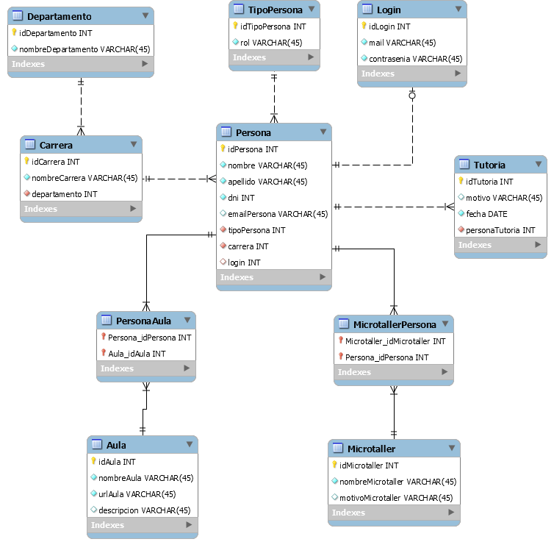
Imagen 13 Diagrama de entidad de relación.

  - Diseñar las interfaces

El Diseño de las interfaces se puede ver en las imágenes mencionadas en Proceso de Asignación del Sistema. Imagen de 9 a 9.3.1 sería una muestra de la interfaz de la página web.

- PROCESO DE IMPLEMENTACIÓN E INTEGRACIÓN

Este proceso transforma la representación del diseño detallado de un producto de software a una realización en un lenguaje de programación.

  - Crear la documentación de operación

Todo el software, se lo puede encontrar documentado y versionado en:

https://github.com/NicoTrezza/GestorDePedidos/tree/master

- PROCESO DE VERIFICACIÓN Y VALIDACIÓN

Se establece la evolución de dicha actividad y su actual impacto en los distintos tipos de organizaciones software que las implementan, con el fin de extraer algunos de los conceptos importantes en su desarrollo y así elaborar una buena práctica que permita seleccionar las mejores opciones para realizar las pruebas de software en función de las características de una organización.

  - Desarrollar las especificaciones de las pruebas.

En la (Imagen 14) puede apreciarse los casos de prueba diseñados y ejecutado ya que se puede ver la identificación de la prueba, su descripción, la característica de la prueba, los datos que necesita y el resultado esperado.

- PROCESO DE GESTIÓN DE LA CONFIGURACIÓN

El objetivo de la gestión de la configuración es mantener la integridad de los productos que se obtienen a lo largo del desarrollo de los sistemas de información, garantizado que no se realizan cambios incontrolados y que todos los participantes en el desarrollo del sistema disponen de la versión adecuada de los productos que manejan.

Los cambios en la configuración y el versionado de las maquetas los apreciamos en la (Imagen 15).

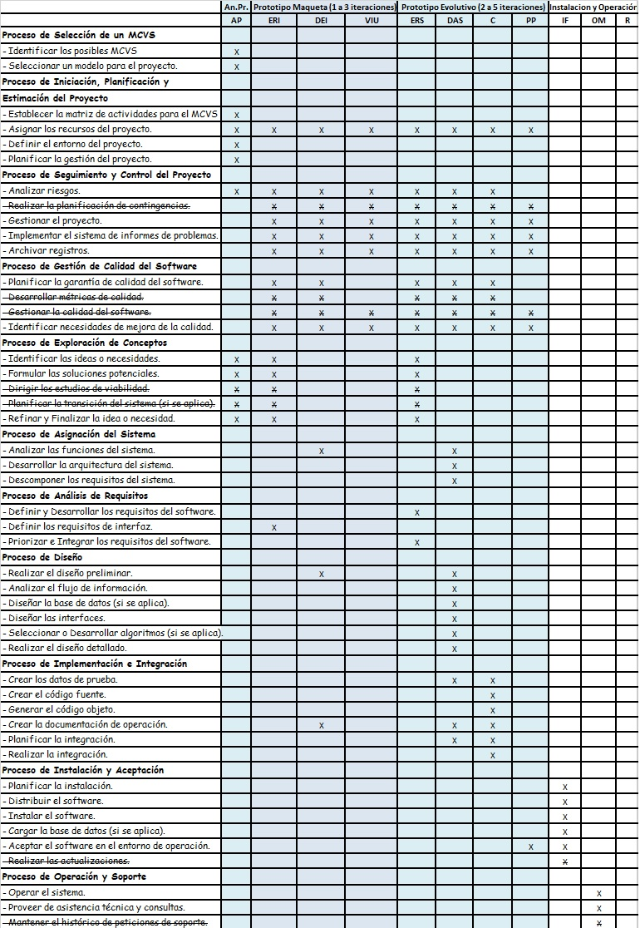
Imagen 2: Mapa de actividades
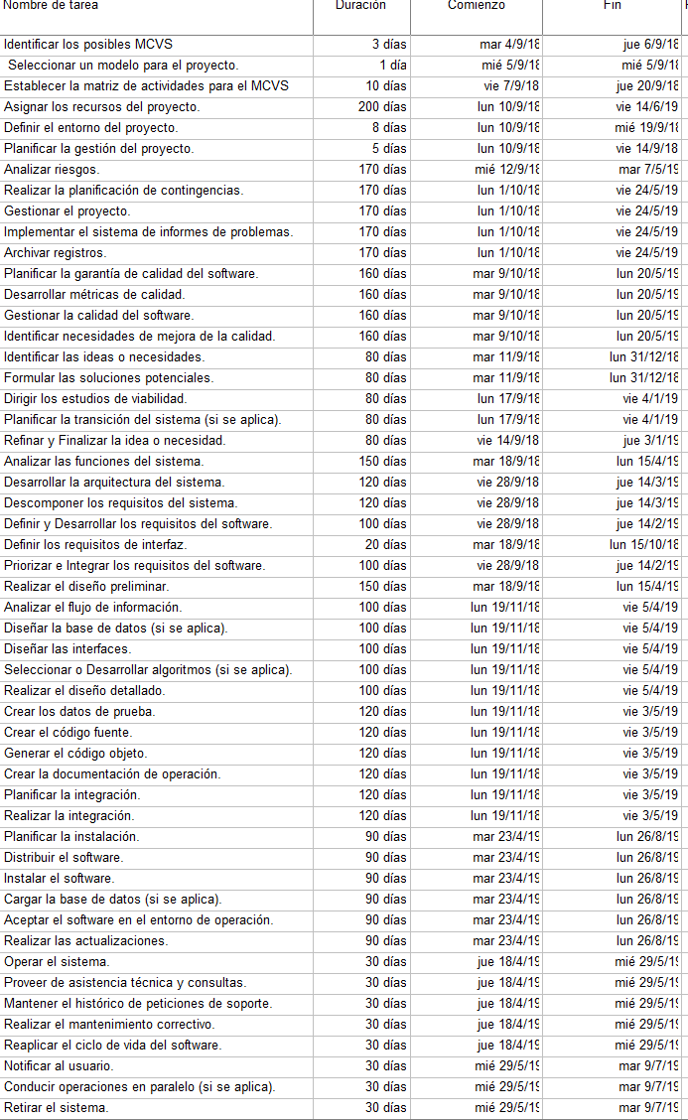
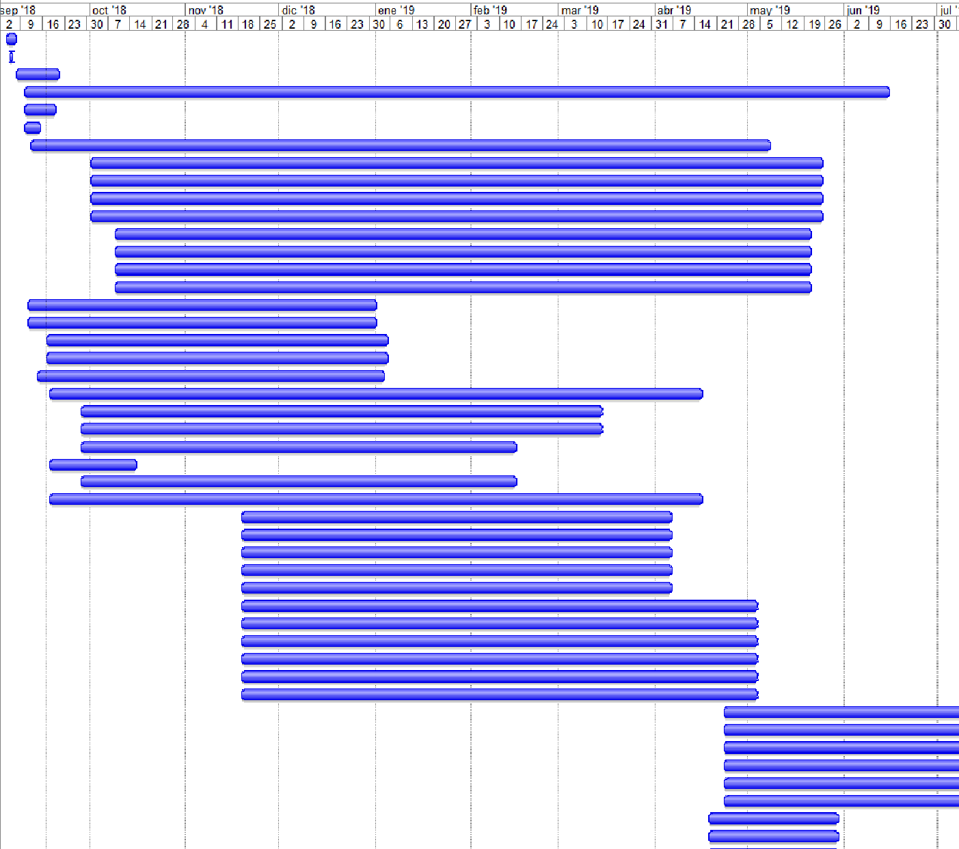
Imagen 3: Gantt
Id | Caso de Prueba | Descripción | Funcionalidad/ Característica | Datos/ Acciones de Entrada | Resultado Esperado
1 | Login | Iniciar sesión | Ingresar usuario y contraseña | Sebastián Caño, contraseña | Ingreso exitoso
2 | Login 1 | No Iniciar sesión | Ingresar usuario y contraseña | 123, contraseña | Mensaje de error
3 | Matricular | Matricular alumno sin estar iniciar sesión | Subir plantilla e ingresar procedencia del pedido |  | Necesita iniciar sesión para matricular alumno
4 | Matricular 1 | Matricular alumno estando iniciar sesión | Subir plantilla e ingresar procedencia del pedido |  | Matriculado exitoso
5 | Aula | Crear aula sin estar iniciar sesión | Ingresar información del aula, docente y descripción |  | Necesita iniciar sesión para crear aula
6 | Aula 1 | Crear aula estando iniciar sesión | Ingresar información del aula, docente y descripción |  | Aula creada exitosa
7 | Aula 2 | Crear aula con datos erróneos | Ingresar información del aula, docente y descripción |  | Mensaje de error
8 | Aula 3 | Reutilizar aula sin estar iniciar sesión | Ingresar información del aula y solicitud de modificación |  | Necesita iniciar sesión para reutilizar aula
9 | Aula 4 | Reutilizar aula estando iniciar sesión | Ingresar información del aula y solicitud de modificación |  | Aula reutilizada exitosa
10 | Aula 5 | Reutilizar aula con datos erróneos | Ingresar información del aula y solicitud de modificación |  | Mensaje de error
11 | Aula 6 | Eliminar aula sin estar iniciar sesión | Ingresar información del aula y motivo de eliminación |  | Necesita iniciar sesión para eliminar aula
12 | Aula 7 | Eliminar aula estando iniciar sesión | Ingresar información del aula y motivo de eliminación |  | Aula eliminada exitosa
13 | Aula 8 | Eliminar aula con datos erróneos | Ingresar información del aula y motivo de eliminación |  | Mensaje de error
14 | Tutorías | Crear tutorías sin estar iniciar sesión | Ingresar descripción del motivo y datos personales |  | Necesita iniciar sesión para crear tutoría
15 | Tutorías 1 | Crear tutorías estando iniciar sesión | Ingresar descripción del motivo y datos personales |  | Tutoría creada exitosa
16 | Tutorías 2 | Crear tutorías con datos erróneos | Ingresar descripción del motivo y datos personales |  | Mensaje de error
17 | Microtalleres | Crear microtalleres sin estar iniciar sesión | Ingresar datos personales |  | Necesita iniciar sesión para crear microtaller
18 | Microtalleres 1 | Crear microtalleres estando iniciar sesión | Ingresar datos personales |  | Microtaller creado exitoso
19 | Microtalleres 2 | Crear microtalleres con datos erróneos | Ingresar datos personales |  | Mensaje de error
Imagen 14 Especificación de casos de prueba.

Versión | Detalle de Versión
Versión | Descripción | Autor | Fecha
1.01 | Mapa de actividades y Gantt– Se hizo el mapa de actividades y se llevó a cabo la estimación recuros y tiempo necesario para la elaboración del proyecto. | gbenitez | 17/09/2018
1.02 | Casos de uso y TE – Se realizaron los primeros casos de usos del proyecto y la tabla de eventos (TE). | gbenitez | 17/09/2018
1.03 | Primera maqueta – Se creó la primera maqueta para mostrar al cliente el diseño que podría tener la web. | ntrezza | 18/09/2018
1.04 | Primer versión del server – Usando la primer versión de la maqueta, se levanta el index de la misma en un server. | molmos | 20/09/2018
1.05 | Segunda maqueta – Se creo la segunda iteración de la maqueta a raiz de los pedidos del cliente. | ntrezza | 20/09/2018
1.06 | Actualización de index – Se actualiza el index de la web a la segunda versión de la maqueta. | molmos | 20/09/2018
1.07 | Creación del template base – Se crea un template base y se sube al server. Aun no presenta navegación entre pantallas. | ntrezza - molmos | 21/09/2018
1.08 | Habilitación de rutas – Se crean y agregan las vistas restantes a la web . | ntrezza - molmos | 22/09/2018
1.09 | Conexión con base de datos y pruebas con forms – Se crea una base de datos de prueba la cual se conecta al server y se realizan las primeras pruebas con forms. | ntrezza - molmos | 01/10/2018
1.10 | Carga de datos – se realiza la primera carga de datos | molmos | 02/10/2018
1.11 | Creación de base de datos – Se crea la base de datos en la cual se persistirá toda la información obtenida de la web. | jlucero | 03/10/2018
1.12 | COCOMO y DER – Se realizó la estimación de costos con COCOMO II y se diseñó el diagrama de entidad-relación. | gbenitez- jlucero | 06/10/2018
1.13 | Primer hito Documentación – Luego de definir los requisitos de proyecto se realizó el primer hito de la documentación. | gbenitez | 07/10/2018
1.14 | Corrección de la base de datos – Se corrigen algunos errores en el diseño de la base de datos. | jlucero | 08/10/2018
1.15 | Segundo hito Documentación – Se realizó el segundo hito de la documentación. | gbenitez | 08/10/2018
1.16 | Arreglo de botones – Se realizan arreglos a los botones de la página web. | molmos | 10/10/2018
1.17 | Arreglo en la descarga de archivos – Se arregla el botón y la descarga del excel en la pestaña de matriculación. | molmos | 11/10/2018
1.18 | Protección CSFR – Se agrega a la web la protección contra ataques de CSFR. | molmos | 12/10/2018
1.19 | Archivos de conexión con la BD (base de datos) – Se agregan los archivos de conexión y modelo de la BD. | jlucero | 13/10/2018
1.20 | Formularios Flask – Se reemplazan los forms implementados anteriormente por formularios realizados con Flask. | molmos | 14/10/2018
1.21 | Formulario crear aula - Se completa el formulario de crear aula. | molmos | 14/10/2018
1.22 | Primeras validaciones – Se agregan algunas validaciones en el form de aula. | molmos | 14/10/2018
1.23 | Creación de Formularios – Se agregan más formularios. | molmos | 14/10/2018
1.24 | Nueva Maqueta (3er prototipo) – Se crea el tercer prototipo de la maqueta. | ntrezza | 18/10/2018
1.25 | Arreglo en la maqueta – Se cambian los iconos de la maqueta. | ntrezza -  molmos | 18/10/2018
1.26 | Formularios completos – Se agregan los últimos forms restantes. | molmos | 19/10/2018
1.27 | Manejo de usuarios sin BD – Se realiza un manejo de prueba pero sin la base de datos. | molmos | 19/10/2018
1.28 | Mensajes de permisos – primeros mensajes de permisos al producirse un logeo y al realizar una actividad sin los permisos requeridos. | molmos | 19/10/2018
2.01 | Segunda iteración Prototipo y UTF-8 – Se comienza con la segunda iteración del prototipo y se deja el sistema UTF-8 funcionando. | molmos | 20/10/2018
2.02 | Envió de emails – Se implementa el envió de emails luego de crear un aula. | molmos | 21/10/2018
2.03 | Subir archivos – Se aplica la funcionalidad de poder subir un archivo en matricular. | molmos | 23/10/2018
2.04 | Nueva BD – Se crea una nueva base de datos. | jlucero | 25/10/2018
2.05 | Crear y enviar PDF – Ahora ya se crean y se envían por mail los pdf. | molmos | 25/10/2018
2.06 | Actualización del DER – Se re-diseño el diagrama de entidad-relación. | gbenitez - jlucero | 29/10/2018
2.07 | Actualización de CUs – Se actualizaron los diagramas de casos de uso. | gbenitez | 29/10/2018
2.08 | Arreglos en la BD – Se aplicaron algunos arreglos en los archivos de conexión con la bd. | jlucero -  molmos | 31/10/2018
2.09 | Carga de datos – Se cargaron los datos oficiales que irán en la página web. | gbenitez | 31/10/2018
2.10 | Validaciones de ingreso – limita las acciones de los usuarios según sus permisos. | molmos | 01/11/2018
2.11 | Tercer hito Documentación – Se realizó el tercer hito de la documentación. | gbenitez | 02/11/2018
Imagen 14 Tablas de versionado.

